Suite CRM
Premier contact (Découverte Professeur)
______________________________________________
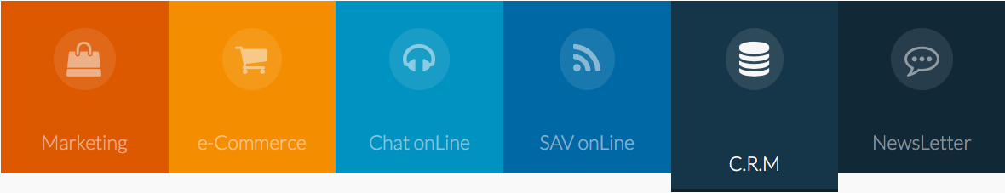
1. Connectez-vous à C.R.M
http://178.33.216.45/suitecrm/

1.1 Identifiez les différentes pages du menu,

Modifier les menus
______________________________________________
Un Dashlet est un widget de tableau de bord.
La page d’accueil présente de nombreux « Dashlets » qui peuvent être modifiés et déplacés en fonction de vos souhaits.
1.2 Supprimer le Dashlet « mon top des affaires » ainsi que « mes comptes » et « mon flux d’activité interne »
1.3 Modifiez le Dashlet « Mes rendez-vous » afin qu’il ne présente que 3 lignes
1.4 Déplacez le Dashlet « Mes prospects » vers le haut de votre page d’accueil.

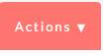
1.5 Cliquez sur

1.6 Ajoutez le Dashlet « calendrier »

1.7 Créez un nouvel onglet , renommez le "Graphique"

1.8 Ajoutez deux types de graphiques.

2. Cliquez sur

Permet d’accéder à la partie Admin avec modification des utilisateurs, rôles, configurer les paramétrages d’e-mails, mais aussi modifier les différents champs, module (STUDIO) ou modifier les onglets
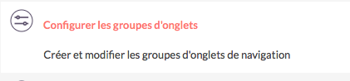
2.1 Cliquez sur

2.2 Supprimez "Accueil" dans chacun des onglets.

2.3 Rajoutez "Evènements" dans Marketing,

2.4 Déplacez l’onglet "Assistance" vers la droite.

2.5 Cliquez sur "Sauvegarder et Publier"

Importer des contacts (avec la fabrique)
______________________________________________
3.1 Connectez-vous à Fabrique.
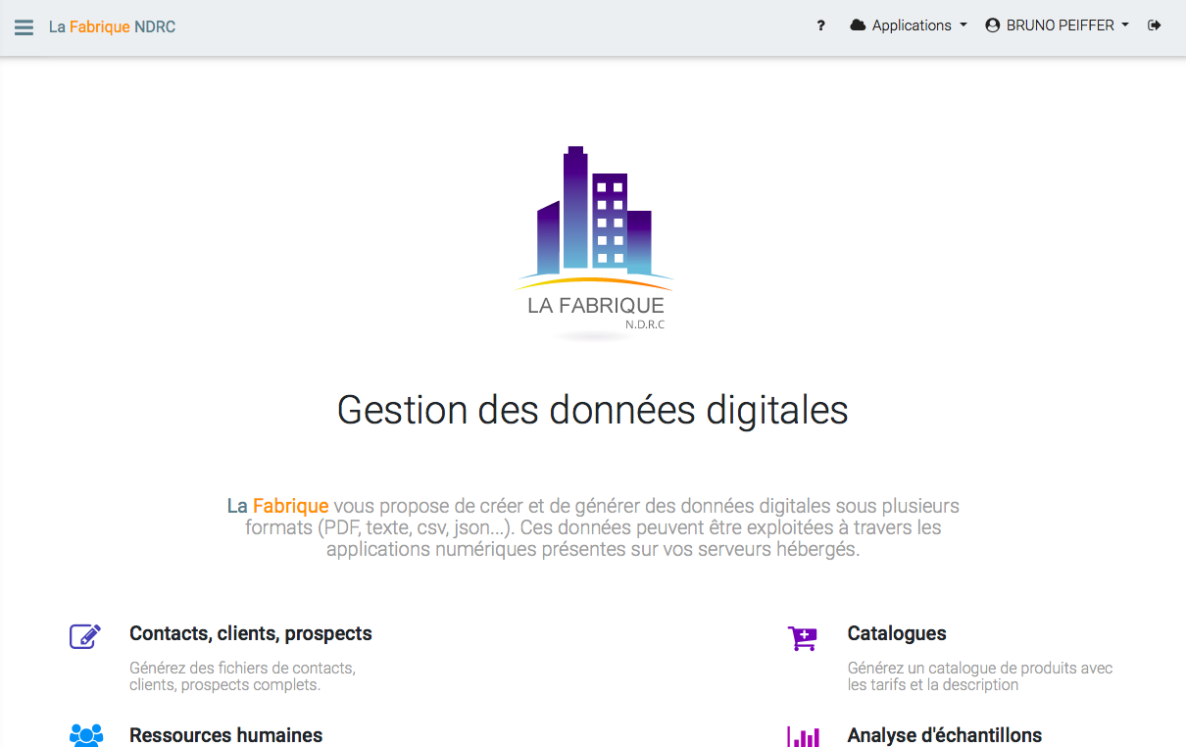

Cliquez

Puis dans Mautic, choisissez BtoC ou BtoB. Définir le nombre de contacts, puis générer et ensuite Export.CSV.. Un fichier est alors téléchargé sur votre ordinateur.
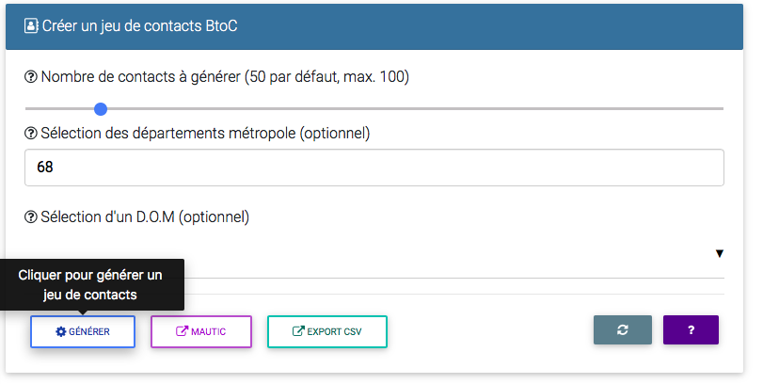

3.2 Dans Suite CRM, Onglet Contact, importer des contacts/Choisir le fichier et cliquez sur suivant.
Définir ensuite les champs à importer (ou pas). Cliquez sur suivant.

Activité Etudiant
______________________________________________
Compétences : Créer et entretenir la relation client à distance

Savoirs associés : outils de communication à distance, règle de communication écrite, communication à distance, communication interpersonnelle.

La situation : L’entreprise de chauffage Scherer a été créée à Strasbourg en 1881. Scherer dispose d’une équipe de professionnels de l’installation de chauffage central ainsi que du remplacement de chaudières individuelles ou collectives au gaz, au fioul ou au bois. Ils disposent d’un showroom aménagé au 29 avenue Molière à Strasbourg où ils présentent leur assortiment d’appareils de chauffage. Vente, installation et maintenance de chauffage à Strasbourg
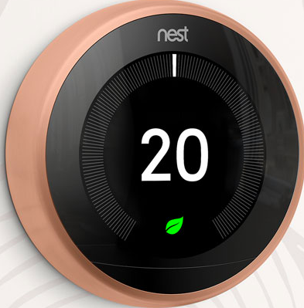
L’entreprise propose différentes prestations telles que :

  - Chauffage central complet
  - Chaudière individuelle (gaz, fioul, bois)
  - Chaudière collective
  - Conduite en chaufferie
  - Conduite de gaz pour immeubles
  - Pièces et accessoires chaudières
  - Radiateurs gaz
  - Poêles à fioul ou à bois

Pour accompagner son développement, l’entreprise a décidé de commercialiser un nouveau produit connecté, le thermostat Nest.
L’entreprise vient de participer au dernier salon de l’Habitat de Colmar. Lors de cet évènement, Eric Meyer, le commercial de Scherer a collecté un fichier de 20 contacts intéressés par une documentation du thermostat Nest.
L’ENTREPRISE Scherer vient de s’équiper du logiciel Suite CRM. M. Jung, le Directeur de l’entreprise vous a recruté(e) au poste de commercial(e) junior pour assurer l’animation et la vente à distance des nouveaux produits connectés.

Votre Objectif : Votre mission est de réaliser la saisie des contacts au sein du logiciel Suite CRM et mettre en place une campagne d’e-mailing, puis organiser une relance téléphonique afin d’obtenir des RDV avec le commercial de l’entreprise.

Activité 1 : Réaliser une campagne e-mailing.
M. Jung vous demande de préparer la campagne d’e-mails pour présenter le thermostat NEST.
Il vous communique le fichier Excel créé par Eric Meyer lors du Salon de l’Habitat (annexe 1).
M. Jung vous communique aussi quelques conseils pour rédiger votre e-mail. (annexe 2)
Il vous communique aussi l’adresse du site NEST (https://nest.com/fr) pour obtenir les ressources et informations nécessaires à la création de l’e-mail.

Activité 2 : Préparer un script d’appel téléphonique pour Eric Meyer
M. Jung souhaite que vous réalisiez une relance téléphonique 3 jours après l’envoi de l’e-mailing.
Pour cela, il souhaite que vous lui soumettiez un script d’appel. Votre accroche sera de rappeler l’e-mail reçu par le prospect. Vous devrez ensuite découvrir son avis, ainsi que ses besoins. Pour finir, votre objectif sera de décrocher un RDV de démonstration avec le commercial de l’entreprise Eric Meyer.
Vous devrez déposer ce script sous forme de PDF dans l’outil Suite CRM afin qu’il puisse être réutilisé lors des prochaines campagnes d’e-mailing. M. Jung vous communique quelques conseils pour réussir un entretien téléphonique (annexe 3).
Vous trouverez aussi quelques conseils pour utiliser l’outil Suite CRM (Tutoriel).

Annexe 1 : liste des prospects

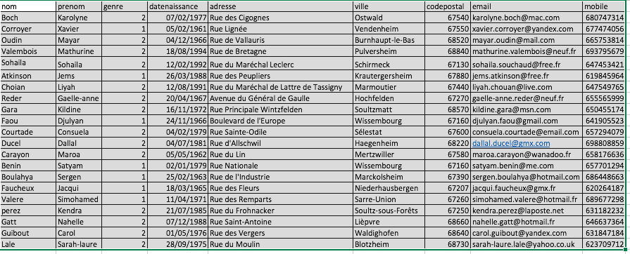

Annexe 2 : Les Conseils de M. Jung pour réussir un e-mail commercial

1° Réussir son accroche commerciale (le titre de l’e-mailing)
C’est qui ce qui va attirer l’attention de votre prospect. Une accroche commerciale efficace doit être capable de susciter la curiosité et donner envie de découvrir la suite de l’e-mailing
Il faut donc véhiculer une promesse à travers l’accroche (bénéfice, solution, transformation, récompense, réponse, etc.)

2° Les premiers mots de la lettre commerciale
Vous devez fournir à votre prospect ce qu’il attend avec le maximum de valeur ajoutée. Si vous ne faites pas cela, le lecteur ne dépassera pas la 3e ligne de votre message, estimant qu’il n’a pas reçu l’information (la satisfaction) qu’il attendait. Vous devez donc mentionner dès les premiers mots la promesse de bénéfice, la réponse aux problèmes de votre prospect, la satisfaction de ses attentes. Le lecteur doit être convaincu après avoir lu la première phrase qu’il est au bon endroit et qu’il va trouver ce qu’il recherche (réponse à une question, satisfaction d’un besoin, etc.) s’il va jusqu’au bout de sa lecture.

3° Le contenu du message commercial
Adressez-vous au prospect en utilisant le « vous », parlez-lui de sa situation, de ses besoins, de ses motivations d’achat en utilisant des termes simples et compréhensibles. Vous devez tenter de convaincre votre lecteur que les caractéristiques de votre produit ou service présentent tous les avantages qu’il recherche. Il faut mettre en avant les bénéfices et la satisfaction qu’il pourra en tirer. Vous devez vendre une transformation, celle qui permettra à votre prospect de passer de sa situation actuelle (problème, frustration, insatisfaction…) à une situation meilleure. Vous devez donc placer votre prospect au centre de votre message.

4° Le post-scriptum
Le P.S est l’élément le plus important après l’accroche, car le lecteur est souvent pressé. Il a pris l’habitude de lire ses e-mails rapidement. Son attention va donc se porter sur l’accroche puis sur la signature pour savoir qui lui écrit. Son regard va donc se porter sur LE P.S. . Il s’agit d’utiliser votre meilleur argument commercial (innovation majeure, promotion ou remise exceptionnelle, exclusivité

Annexe 3 : Les conseils de M. Jung pour construire un script d’appel.
Pour retenir l’attention de votre interlocuteur tout au long de la conversation et optimiser votre chance d’obtenir un rendez-vous, il faut une certaine organisation dans l’agencement des éléments du script téléphonique.
Votre script d’appel doit donc contenir :
1 Une phrase d’accueil : « Bonjour Monsieur/Madame…, je suis…, de la société… »
2 Il faut ensuite exposer les raisons de l’appel en parlant de votre interlocuteur
3 Une accroche qui parle de votre interlocuteur et de sa problématique :
4 Passer ensuite à la phase d’échange avec votre interlocuteur. C’est là que vous posez des questions et répondez aux interrogations et/ou objections.
5 Une phase de silence pour écouter et engager votre interlocuteur
6 En dernier lieu vous pouvez proposer le rendez-vous dans une conclusion en reformulant les points importants de la conversation.
7 Prenez congé en vous assurant des suites à donner.

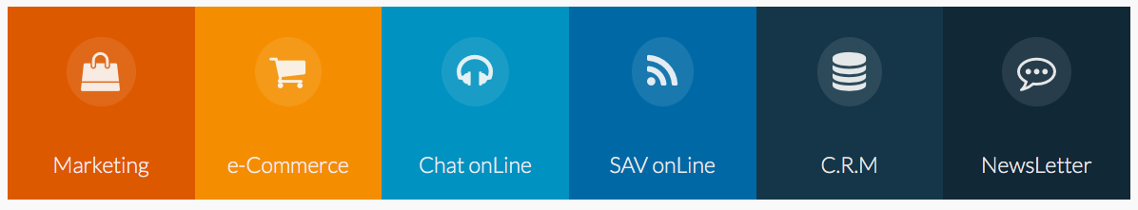

Ressources Suite CRM :
1° Comment importer des prospects.
Cliquez sur prospects / importer des prospects / choisir un fichier
Sélectionnez le fichier Excel / cliquez sur Suivant
Choisir les modules à importer dans Suite CRM / Cliquez sur Suivant
Cliquez importer maintenant.
Actions par lot / Ajouter à la liste des cibles. Définir un nom de cible.

2° Cliquez sur Marketing/Campagne/Nouvelle campagne
Cliquez sur E-mail. Définissez Nom, description et objectif de la campagne.
Suivre l’assistant création de campagne.
Créez ensuite l’e-mailing./ créer un nouveau modèle / définir un nom
Créez la mise en page et le contenu de l’e-mailing
Envoyez l’E-mailing.

